忠貞國小數學領域平時複習卷【範圍：第6、8單元】
一年 班 號 姓名： 家長簽名：

一、把算式答案是6的圈起來：
（10％，每答1分）
2＋6 10－6 3＋3 9－3 0＋6
1＋5 10－4 7－2 4＋2 6－2

二、連一連，把正確的答案連
起來（20％，每答2分）
1.公園裡有4隻小狗，又來了3隻，共有幾隻小狗？
算式寫成：4＋3＝7
4表示 總共有幾隻
小狗
3表示 後來來的小
狗數量
7表示 公園裡原來
有的小狗數
量

2.把答案一樣的連起來
3＋2   4＋4
7－3   10－5
1＋9   10＋0
9－1   8－4
2－0   7－5
2＋5   9－3
3＋3   10－3

三、在□中填入＋或－：
（12％，每答2分）
(1) 9□1＝8 (4) 9□8＝1
(2) 6□3＝9 (5) 8□1＝9
(3) 8□5＝3 (6) 3□5＝8
四、看圖填填看：（16％，每答2分）
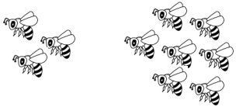
1.

﹙ ﹚＋﹙ ﹚ ＝﹙ ﹚
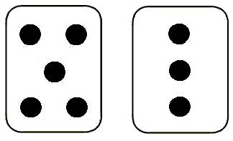
2. ﹙ ﹚＋﹙ ﹚ ＝﹙ ﹚

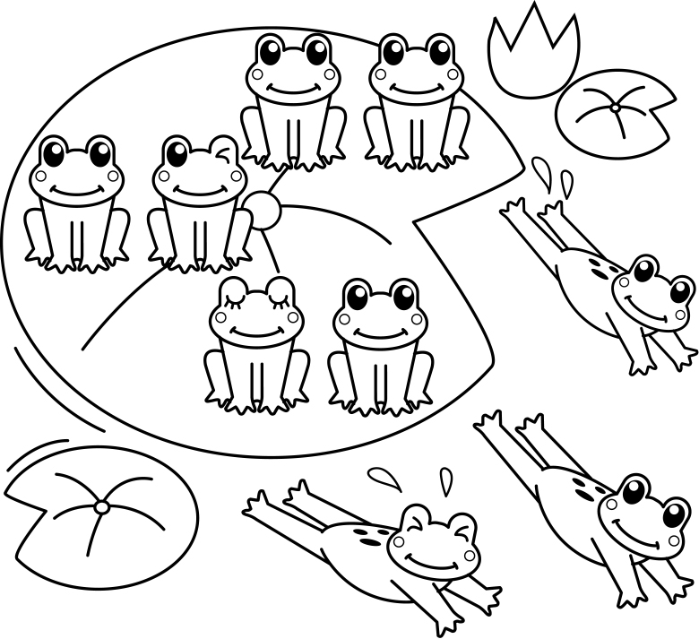
3.

荷葉上原來有9隻青蛙，跳走了（ ）隻，現在還剩下（ ）隻青蛙。
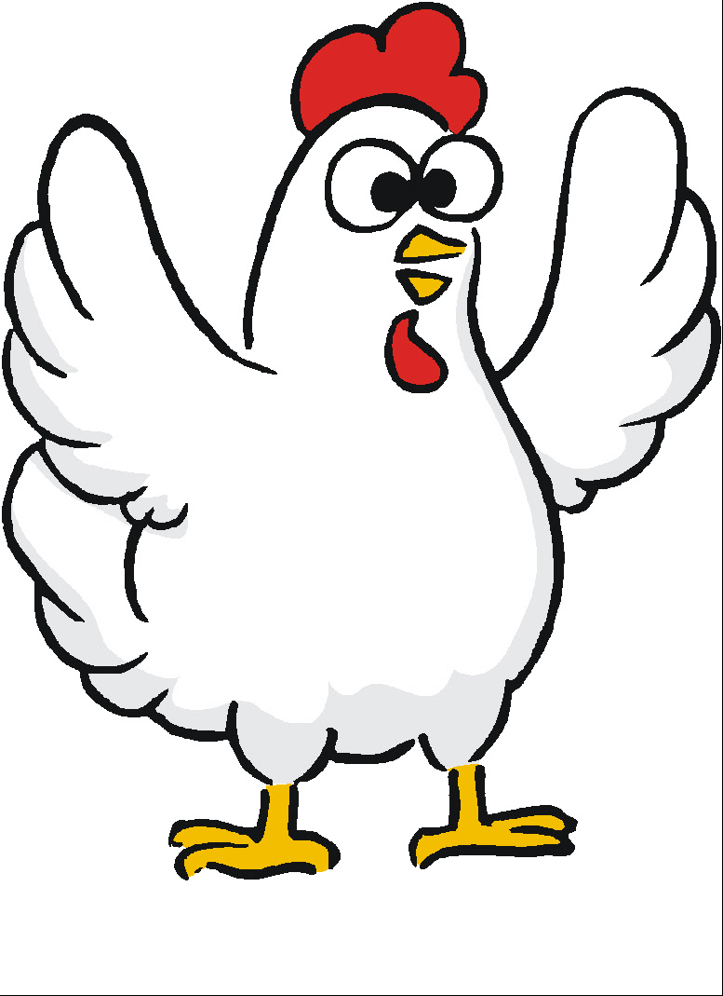
加油!加油!
背面還有題目!

五、畫○做做看，並用算式記下來（24％，每題6分）
1.公車上原有8個乘客，後來又有2個上車，現在公車上共有幾個乘客？
畫○：
算式：
共有﹙ ﹚個乘客

2.小聰有9張戰鬥卡，送給小元3張，小聰還剩下幾張戰鬥卡？
畫○：

算式：

還剩下( )張戰鬥卡

3.莉莉1天做4個蛋糕，2天共做幾個蛋糕？
畫○：
算式：
共做﹙ ﹚幾個蛋糕

4. 桌上有4杯紅茶和6杯綠茶，桌上共有幾杯飲料？
畫○：
算式：
共有﹙ ﹚杯飲料

六、把做法用算式記下來：
（18％，每題3分）
1.媽媽買了6個布丁，弟弟吃掉2個，還剩下幾個布丁？
算式：
還剩下（ ）個布丁
2.小花有3顆彈珠，小華有5顆彈珠，兩人共有幾顆彈珠？
算式：
共有﹙ ﹚彈珠
3.怡佳今年4歲，5年後，怡佳是幾歲？
算式：
是﹙ ﹚歲
4.巧虎有6元，小花的錢都花光了，現在巧虎和小花共有多少元？
算式：
共有﹙ ﹚元
5.小英有7顆糖果，小玉有3顆糖果，小玉比小英少幾顆糖果？
算式：
少﹙ ﹚個
6.芒果和楊桃共有8個。已經知道芒果有2個，楊桃有幾個？
算式：
有﹙ ﹚個
寫完了要再仔細檢查2次喔!

